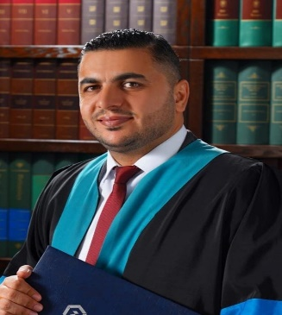**الموظف المتميز للربع الاول للعام 2022**

**الفئة الأولى**

**نادر عدنان سلمان العوابدة**

**الوظيفة الحالية** :- موظف في مديرية المستلزمات والاجهزة الطبية – قسم تسجيل المستلزمات والاجهزة الطبية

**المؤهلات العلمية :-**

بكالوريس تمريض – جامعة مؤته

ماجستير ادارة موارد بشرية – جامعة عمان العربية

**أماكن العمل السابقة :-**

وزارة الصحة خلال الفترة ( 21/3/2011 – 1/7/2019 )

**المهام و الانجازات المتميزة :-**

1. استحداث نموذج الاستيراد الشخصي بالاضافة الى تحديث نموذج التحليل المتعلق بقسم تسجيل المستلزمات .
2. إعداد برشورات توعوية للخدمات المقدمة في قسم تسجيل المستلزمات الطبية .
3. يقوم بتدريب الموظفين الجدد في المديرية و نشر المعلومات و المعرفة الضرورية لهم و المتعلقة بطبيعة العمل بما يضمن استمراريته على المستوى المطلوب القدرة على اعطاء اجابة شافية لاي اي استفسار من قبل المراجع .
4. الحصول على العديد من كتب الشكر من جهات داخلية وخارجية نظراً للجهود المبذولة في العمل .
5. يقوم بجهود استثنائية في الظروف الطارئة وذلك بهدف تحقيق إستمرارية العمل بصورة سليمة .

**المميزات والقدرات الشخصية :-**

1- الاستمرار في تطوير الذات وزيادة المعرفة .

2- استغلال الموارد المتاحة والعمل على انجاز الاعمال الموكلة الي باتقان وجودة وسرعة .

3- امتلاك مهارات اتصال ممتازة مع الزملاء ومتلقي الخدمة واداء العمل بكل امانة وجد واخلاص .

4- تحمل ضغط العمل والاستمرار بتحديث وتنظيم اجراءات العمل في قسم تسجيل المستلزمات والاجهزة الطبية .

5- الالتزام بالقوانين والانظمة والتعليمات وساعات العمل في المؤسسة .